新闻稿
7月26日
上海
洞悉趋势，务实推进智能造车，爱驰汽车超速前行

7月25日，“新能源汽车产业链变革暨中企海外并购机会与策略”主题论坛在上海举行。爱驰汽车投资者关系总监吴真真受邀出席论坛并发表题为“全球新能源汽车发展趋势与中国新能源车企的全球化布局”的演讲，阐述了爱驰汽车对新能源汽车产业趋势的洞察和快速推进全产业链布局的实践。
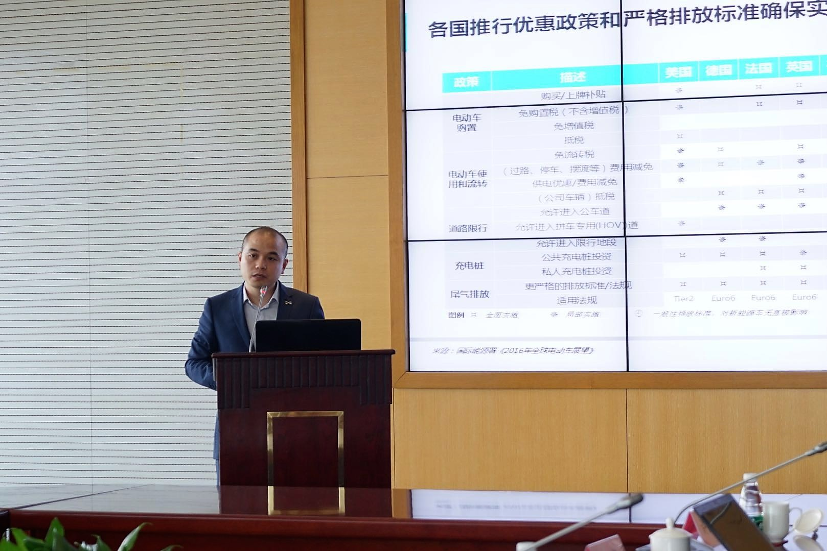
（爱驰汽车投资者关系总监吴真真发表演讲）
洞察趋势：智能催化汽车产业巨变
2017年以来，全球包括荷兰、挪威、德国、法国、英国等多个国家先后公布了燃油车停售时间表。业内预计，2025年之后将密集出现一批拟“禁售”燃油车的国家。为了确保新能源车发展目标的实现，各国都推出了相应的新能源汽车扶植政策与更加严格的燃油车排放标准。在这一背景下，全球新能源汽车市场存量已经突破300万台，其中纯电动汽车占据主要份额。
与此同时，由智能科技驱动的第四次工业革命正在助推汽车产业发生巨变。“物联网、人工智能、大数据等技术在新能源汽车产业链各环节的应用，将让汽车生态发生多层次变革。”爱驰汽车投资者关系总监吴真真表示，“以智能驾驶为例，它将带来巨大的产业链利益和社会经济效益，如今全球消费者对自动驾驶的态度也在发生积极转变。这将有利于人们以更加乐观的心态拥抱智能电动时代。”
务实推进：爱驰智能造车超速前行
基于对全球新能源汽车产业趋势的深刻洞察，爱驰汽车在创立之初就将人工智能和电驱动作为企业着力深耕的两大核心技术。尤其在智能化领域，爱驰汽车在打造出AI-AD（智能辅助驾驶）核心技术架构的同时，展开了一系列积极的前瞻研究和务实的应用部署，将AI、大数据等相关技术广泛应用至汽车研发、供应链、制造、物流、销售和后市场领域，为既有的汽车产业链加油赋能。
如今，爱驰汽车特别设立了人工智能应用技术中心，吸纳了国内知名AI专家陈学文博士担纲CAIO（首席人工智能官）并主持中心工作，其在美国设立的前瞻技术分部也处于落地进程中，建成后将侧重智能驾驶技术研究。同时，爱驰汽车在智能相关领域也已积累了一批具有世界领先水准的合作伙伴，先后与四维图新、深兰科技等领先的智能化解决方案提供商达成深度合作关系，共同就车联网、自动驾驶、机器学习、车载AI管家等领域展开研究，相关成果将搭载于有望明年上市的首款量产车型U5上。爱驰汽车的上饶制造基地，更是采用了西门子的“数字化双胞胎”技术、按照工业4.0标准而打造，可通过数字化方式实现智慧生产，大大降本提效。而最近，爱驰汽车又与国内领先的汽车及保险行业大数据运营商评驾科技达成战略合作，以智能技术携手发力汽车后市场。

成立以来，爱驰汽车在各方面上演的“爱驰效率”显示出不俗的实力与上升的势头，特别是其始终坚守智能化方向、务实推进智能造车的深刻实践，广受投资人青睐。今年4月，爱驰汽车宣布完成三轮融资，而其第三轮融资更是实现了大幅超募。我们可以预见，这支年轻而充满朝气的造车新军未来将会继续壮大，在智能技术的伴随下超速前行！
关于爱驰汽车
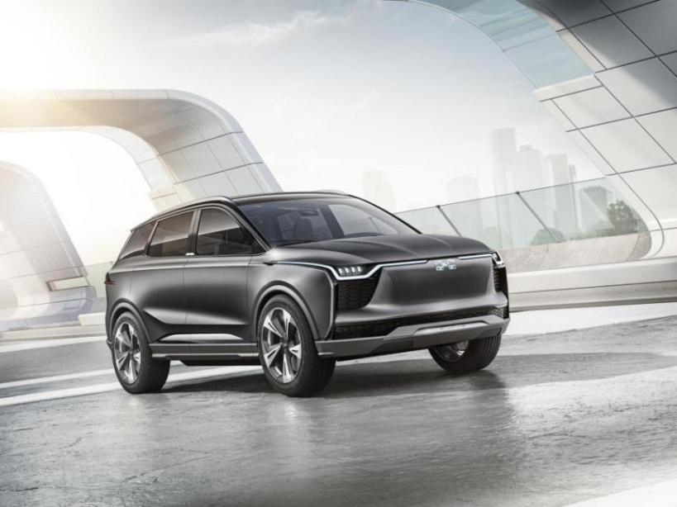
（爱驰汽车首款高品质智能电动SUV车型 U5 ION）
爱驰正式成立于2017年2月，于2018年2月更名为爱驰汽车AIWAYS。付强（总裁）、谷峰（CEO）为联合创始人，目前团队人数超过800人，核心团队成员均来自世界五百强企业。凭借数十年的汽车行业经验，爱驰汽车尊重汽车工业客观发展规律，以驱动汽车行业进化为理念，理解用户需求，致力于打造高品质、贴心、便捷的新能源汽车与出行服务，并重新定义人车关系。
在成立至今的短短一年时间里，爱驰汽车在团队建设、制造基地建设、核心技术及产品研发、投融资、全球合作伙伴布局和出行服务布局等方面，取得重大成果，堪称业内最高效的企业体系建设案例。
爱驰汽车志在成为智能化电动时代最具造车功力的破局者。秉持着“在电驱动和人工智能两大核心技术领域，在能源运营、汽车零售、出行服务三大领域，以优异品质、温暖待人、传承创新和爱驰速度四大企业驱动力，打造一套智能纯电出行生态系统”的企业战略，爱驰汽车将把新的出行方式、生活方式带给消费者，让人人都“与爱驰行”。

